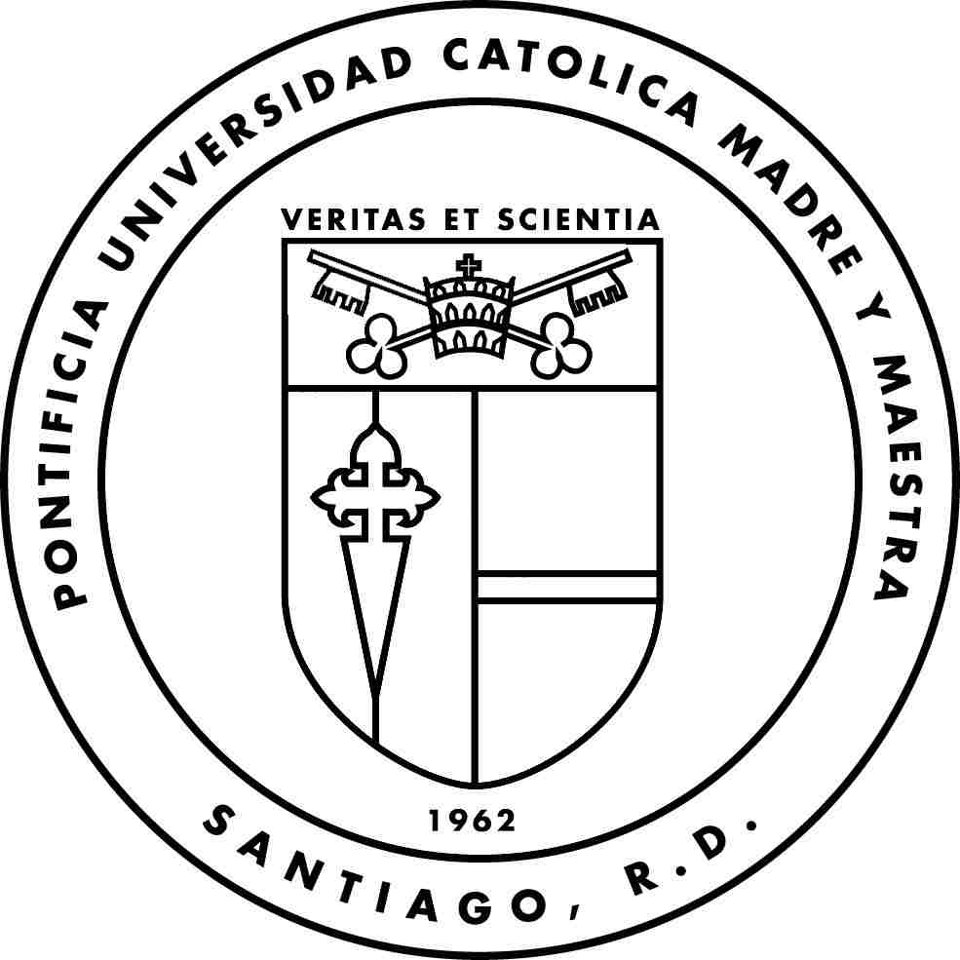

PONTIFICIA UNIVERSIDAD CATÓLICA MADRE Y MAESTRA

Segundo Simposio Internacional de Estudios Generales

“El papel de la Educación General en los estudios universitarios contemporáneos”

27, 28 y 29 de octubre 2010
Auditorio Ciencias De La Salud, Campus Santiago

PROGRAMA

Miércoles 27 de octubre 2010 – Acto Inaugural

6:00 p.m. Apertura Acto Inaugural
6:15 p.m. Palabras de bienvenida a cargo de Lic. Dulce Rodríguez, Vicerrectora Académica de Grado de la Pontificia Universidad Católica Madre y Maestra
6:30 p.m. Palabras de apertura del Simposio a cargo del Prof. David Álvarez, Decano de la Facultad de Ciencias y Humanidades de la Pontificia Universidad Católica Madre y Maestra
6:45 p.m. Ponencia magistral “El papel de la Educación General en los estudios universitarios contemporáneos” a cargo del Dr. Jorge Rodríguez, Decano de la Facultad de Estudios Generales de la Universidad de Puerto Rico, Río Piedras
7:30 p.m. Brindis de bienvenida y presentación artística

Jueves 28 de octubre 2010

9:00 a.m. Bienvenida y apertura del día
9:15 a.m. Ponencia Magistral “Cambio y continuidad en los Estudios Generales: reflexión sobre los logros e insuficiencias de los modelos históricos y los retos del presente” a cargo del Dr. Manuel Maldonado Rivera, Profesor Emérito de la Universidad de Puerto Rico
10:30 a.m. Receso
11:00 a.m. Panel “Los Estudios Generales en América Latina: Experiencias y Retos” a cargo de la Universidad de Puerto Rico. Panelistas: Dr. Carlos McCaddem, Jefe del Departamento de Estudios Generales del ITAM, Dr. Ernesto Paz, Vicerrector Universidad Nacional Autónoma de Honduras y Dr. Enrique Mata, Decano del Centro de Estudios Generales Universidad Nacional Heredia de Costa Rica.
1:00 p.m. Almuerzo

2:30 p.m. Sesiones concurrentes I

PONENTE | TÍTULO | AULA
Julia Sierra  Diógenes Céspedes | ¿Qué son los Estudios Generales?  La importancia del la enseñanza del Español en las profesiones | DEG - 01
Vilma Mederos  Teresa Rodríguez | Cursos del Centro de Estudios Martianos, como apoyo a la educación integral del estudiante de cualquier disciplina  El currículo de Estudios Generales para el desarrollo del pensamiento complejo: una visión hologramática | DEG - 02
Carlos Sánchez | Paideia y Anábasis en la Educación General: un curso de Ciencias Sociales para el desarrollo integral del estudiante | DEG - 03
Chiara Bollentini  Newcombe Sosa | El orden de la escritura: reflexividad y cognición  La escritura creativa como elemento fundamental en la formación del individuo | DEG - 04
Everlidis Vargas | La Educación General en el desarrollo de una conciencia ciudadana y democrática | DEG - 05
Fernando Noriega | El Seminario de Ciencias Físicas para profesores de reciente contratación: una experiencia exitosa | DEG - 06
Roque Santos | La Filosofía y el desarrollo integral de la persona humana en el marco de los Estudios Generales universitarios: propuesta curricular y metodológica | DEG - 07
Jeanette Rodríguez | Una mirada a los vínculos entre la Educación General y los procesos de consejería en el desarrollo integral de los estudiantes universitarios | DEG - 08

3:30 p.m. Sesiones concurrentes II

PONENTE | TÍTULO | AULA
George Noble | Writing and the General Education Classroom Amidst Political and Economic Uncertainty | DEG - 01
Marta Collazo, Wilma Colón y Teresa Candelas | Controversias de actualidad en las Ciencias Biológicas: virtudes y retos de un curso de Educación General. | DEG - 02
Plácido Gómez  Geovanny Rosado | Grado académico en Estudios Generales: naturaleza, retos y pertinencia  Importancia de asignaturas de crecimiento personal en los Estudios Generales | DEG - 03
Rubén Dávila | Relatos de vida: sujeto y comunalidad de sentido en la construcción cognitivo-afectiva del objeto de conocimiento | DEG - 04
Vivian Auffant | Seminario Eugenio María de Hostos: pertinencia interdisciplinaria | DEG - 05
Sara Güilamo | Teoría de la Gestalt y Estudios Generales: su contribución a la formación ciudadana | DEG - 06
Luis Ordóñez | La inserción transversal de la conectividad en el currículo de Estudios Generales | DEG - 07
Jorge Huayhuaca y Walter Poland | General Education philosophy and practice in the US, SUNY and TC3 | DEG - 08

4:30 p.m. Cierre de los trabajos del día

Viernes 29 de octubre 2010

9:00 Bienvenida y apertura del día
9:15 Ponencia Magistral “La Educación General: tareas pendientes” a cargo del Dr. Fidel Tubino, Decano de la Facultad de Estudios Generales Letras de la Pontificia Universidad Católica del Perú
10:30 Receso
11:00 Panel “La Importancia de la Educación General en los Estudios Universitarios en el Siglo XXI” a cargo de la Pontificia Universidad Católica Madre y Maestra. Panelistas: Dr. Andrés L. Mateo, Decano Facultad de Estudios Generales de UNAPEC, Padre Alfredo De La Cruz, Rector de la Universidad Católica Nordestana y Prof. Ana Margarita Haché, Departamento de Humanidades de la Pontificia Universidad Católica Madre y Maestra
1:00 Almuerzo
3:00 Sesiones concurrentes III

PONENTE | TÍTULO | AULA
Yvonne Sanavitis  Julio Del Valle | Dominio de las competencias de comunicación del español dentro del componente de Educación General  Los Estudios Generales y la formación integral: cuando la tradición no es un peso muerto | DEG - 01
Ana María Ollé  Roberto Trinidad | La educación para la paz base del desarrollo humano, plural y democrático  Los retos que afronta la Educación General ante un mundo económicamente globalizado | DEG - 02
Julio V. Montalvo Del Valle  Alina Bello | La Educación General universitaria: teoría y praxis para el desarrollo de una ciudadanía plural y democrática  La importancia de los Estudios Generales en la mejora de la calidad de la Educación Superior dominicana | DEG - 03
Federica Castro | Cambio curricular y formación docente: retos y desafíos | DEG - 04
María Elena Córdoba | Ciclo Propedéutico de Educación General por módulos | DEG - 05
Joseph Harold Pierre | La importancia de la biculturalidad de la isla en la formación de estudiantes dominicanos y haitianos | DEG - 06
Waldemiro Vélez Cardona | Apuntes para un perfil del profesor o la profesora de Educación General | DEG - 07
Manuel Núñez | El papel de las Ciencias Sociales en el desarrollo del pensamiento | DEG - 08

4:00 Acto clausura a cargo del Dr. Jorge Rodríguez, Decano de la Facultad de Estudios Generales de la Universidad de Puerto Rico, Río Piedras
4:30 Cierre de los trabajos del día

